Кобза – душа українського народу
Тип заходу: година спілкування
Мета: поглибити знання учнів про музичні інструменти; віднайти історію кобзи; ознайомитись з цікавими фактами про кобзу; знати відмінності між кобзою та бандурою; розвивати естетичний смак; виховувати любов і пошану до музичної спадщини українців.
Місце проведення: клас.
Тривалість: 45 хвилин.
Обладнання: ноутбук, проектор, дошка для проектувань, відеозаписи.
Хід заходу:
І. Організація класу
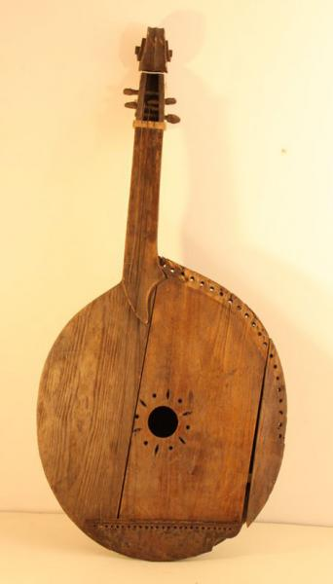
ІІ. Повідомлення теми та мети заходу
Слово вихователя.
Кобзарське мистецтво займає особливе місце серед чудової і самобутньої культури та спадщини українського народу. Здавна в Україні шанувалися кобзарі, яких часто називали народною совістю. Сила-силенна народу збиралася, щоб послухати пісні та думи під звуки, що линули від струн чарівного інструменту… Минуло багато десятиліть поневірянь та забуття, але кобзарське мистецтво повертається в Україну, в її музичний побут і концертне життя. Історія кобзарства пройшла різні етапи свого розвитку – наростання, розквіт та занепад.
Діти, частина з вас готували повідомлення про кобзу, давайте прослухаємо їх.
Учень. Кобза – давній музичний інструмент. Походження української кобзи-бандури сягає кінця ХV - початку ХVІ ст.. Багато дослідників пов’язують його з культурою інших народів. Назва «кобза» поширена у татар, турків, угорців, румун, чехів, хорватів, а «бандура» – у арабів, монголів, киргизів, грузинів, французів, англійців, іспанців, італійців та ін.
Учениця. Одна з перших згадок про українську кобзу відноситься до другої половини ХУІ ст. Проте етап найбільшого розвитку кобзарського мистецтва припадає на ХVІІ-ХVІІІ ст. – час розквіту Запорізької Січі. Репертуар козаків-бандуристів складали історичні пісні та думи, жартівлива, танцювальна музика. Авторами дум та пісень були козаки. Потім вони імпровізували на бандурі враження і спогади про свої бойові походи.
Учень. Про поширення кобзи та бандури серед козаків свідчать історичні джерела – зразки українського малярства ХVІІІ-ХIХ ст. (малюнки Києво-Печерської Лаври, гравюри Т.Калинського, картини С.Стовбуненка, Ю.Коссака, Т. Їжакевича), а також пам’ятки народної творчості – історичні пісні та думи («Дума про козацькі могили», сл. і муз. А. Кос-Анатольського).
Учениця. З кінця XIX ст. діячі української культури усвідомили значення бандури в суспільному житті нації, що прагнула до свого утвердження. Саме цей період позначений, з одного боку, посиленням переслідувань кобзарів, а з другого – значним зацікавленням творчістю народних співців, записом їх репертуару. Велика заслуга в цьому П. Куліша, Л. Жемчужникова, О. Сластіона, О. Русова, М. Лисенка, П. Мартиновича та ін. Тут не можливо не згадати Т.Г. Шевченка. Яке значення мала кобза для Шевченка видно хоч би з того, що великий поет, випускаючи у світ свої твори назвав збірку «Кобзарем». А. П. Куліш українську літературу назвав «кобзою», звернувшись до неї з такими словами:
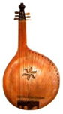
«Кобзо, ти наша відрада єдина,
Поки прокинеться сонна країна,
Поки діждеться своєї весни,
– Ти нам по хатах убогих дзвони!
Стиха дзвони.... Давні пригоди ти нам спом’яни.
Хай братнє серце до серця озветься,
Як на бандурі струна до струни».
Учень. Гарно твоя кобза грає,
Любий мій козаче,
Вона голосно співає,
Голосно і плаче.
І сопілкою голосить,
Бурею лютує,
І чогось у Бога просить,
І чогось сумує.
(Укр. народна пісня: «Бандуристе, орле сизий», сл. Т. Шевченка)
Учениця. Я піду по Україні,
Кобзо, подруго, з тобою,
Щоб розважить співом, грою
Тих, що плачуть в самотині.
Я піду по Україні
В степ широкий, ліс та луки,
Щоб у кобзу вилить муки,
Щоб поплакать на руїні!
(«Взяв би я бандуру», Антон Муха)
Вихователь. Давайте поглянемо на екран і роздивимось який вигляд мала кобза.
Кобза — струнно-щипковий лютнеподібний інструмент з правильним овалом корпусу і симетрично поставленою ручкою. Вона має шість бунтів — довгих струн над ручкою і шість приструнків — коротких струн над декою.
Корпус кобзи називали кузовом або спідняком і видовбували, як правило, разом з ручкою (грифом) з цільної колоди верби, клена, горіха, липи тощо. Верхню деку, яка називалася верхняк або дейка, робили з ялини чи сосни. Посередині деки вирізали голосник — круглий резонаторний отвір. Пізніше його часто вирізали у вигляді шестипелюсткової квітки тощо. До нижнього торця спідняка кріпився металевий струнотримач (приструнник). Від струнотримача йшли струни, опираючись своїм нижнім робочим кінцем на дерев’яну кобилку (підструнник), а верхнім кінцем — на поріжок, яким закінчувалася ручка. На ручці — спеціальна дерев’яна накладка (гриф). Струни натягуються дерев’яними кілочками, шість з яких тримаються в отворах головки, інші шість — в наскрізних отворах, що проходять крізь спідняк і деку біля верхнього краю.
Під час гри кобзу тримають у скісному положенні, лівою рукою притискають струни на грифі, як на гітарі, а правою защипують струни трохи вище від підструнника. В переважній більшості струни защипують природними або штучними нігтями першого, другого і третього пальців, хоча були кобзарі, які грали пучкою.
Давайте переглянемо відеоролик, у якому розповідається про кобзу.
https://www.youtube.com/watch?v=f0U1R541n0Y
Вихователь. А хто ж такі кобзарі?
Учень. Кобза́р — український народний співець та музикант. Кобзарі були творцями, хранителями і передавачами епічної традиції у формі історичних пісень, дум (мелодійних речитативів змінюваних форм), релігійних піснеспівів, моралізаторських пісень, а також казок та переказів, супроводжуваних грою на кобзі, лірі або бандурі, звідки інша їхня назва — лірники або бандуристи.
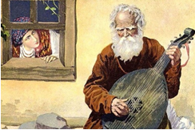
Учениця. Кобзарі були творцями славнозвісних дум та історичних пісень, що відображали найважливіші події життя українського народу впродовж багатьох століть і закликали його на боротьбу протизагарбників. Сюжети дум та пісень про боротьбу проти турецько-татарських нападників і польської шляхти стали важливими історичними джерелами, створеними кобзарями — безпосередніми учасниками подій — під час походів або після них. Героями творів кобзарів ставали улюблені в народі історичні постаті: Самійло Кішка, Байда, Маруся Богуславка, Богдан Хмельницький, Петро Сагайдачний, Петро Дорошенко, Іван Богун… Кобзарі завжди прославляли бойові походи Війська Запорозького, а козаки над усе любили пісню.
Вихователь. Пропоную бажаючим скласти пазл-онлайн із зображенням кобзаря. https://www.jigsawplanet.com/?rc=play&pid=04b42928395a
Учень. У 1930-их р. було розгорнуто кампанію боротьби проти українського націоналізму. Багато кобзарів були заарештовані та й зникли без сліду. Відомості про те, що було скликано З'їзд кобзарів, після якого всіх учасників було знищено, досі офіційно не підтверджені. Наприкінці XX ст. Київський Кобзарський Цех почав відродження традиції Кобзарства.
Нині в Україні діє Національна спілка кобзарів України.
Вихователь. Давайте розглянемо на слайдах список найвідоміших кобзарів.
Перегляд презентації.
Автентичні кобзарі: Остап Вересай, Гнат Гончаренко, Михайло Кравченко, Петро Ткаченко, Степан Пасюга, Іван Кучугура-Кучеренко. Кобзарі часів радянської влади: Кушнерик Федір, Євген Мовчан. Сучасні кобзарі-артисти: Тарас Компаніченко, Василь Григорович Нечепа, Білий Дмитро Дмитрович, Тарас Постніков.
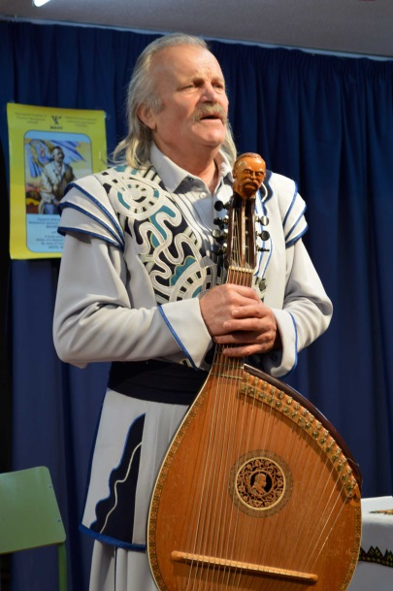
Саме Василь Нечепа неодноразово був гостем нашої школи, зачарував нас своєю грою. Давайте коротко розглянемо його біографію.
Учениця. Васи́ль Григо́рович Нече́па — український кобзар, лірник, народний співак, лауреат Державної премії імені Тараса Шевченка, народний артист України (2008). Спершу грати навчився у своїй родині, а пізніше у місцевого скрипаля Олександра Сопіги (1892—1971). Продовжив навчання в музичній школі й училищі у місті Чернігів під керівництвом Заслуженого артиста України Леоніда Пашина. Грі на кобзі й лірі навчав його майстер світової слави Олександр Корнієвський.
Учень. З 1967 року В. Нечепа був учасником багатьох колективів. Зокрема, був солістом ансамблю пісні й танцю радянських військ у Німеччині, заслуженого народного хору «Десна», виступав у Чернігівському народному хорі й у фольклорному ансамблі «Сівери» при Чернігівській філармонії, який сам і створив. А вже з 1985 року став виступати як кобзар-лірник-співак. Він випустив на професійну сцену десятки «Соколиків» Чернігівського гурту кобзариків. Разом з народним депутатом України Анатолієм Єрмаком стояв біля витоків Всеукраїнського товариства Нестора Махна «Гуляй-Поле». Останніми роками — з 2003-го — працює у Міжрегіональній академії управління персоналом (МАУП).
Кобза Василя Нечепине така як у інших кобзарів, вона - унікальна, бо має на бунтах лади, а на приструнках — півтонові перемикачі. Кобзу Нечепі виготовив за його особистим кресленням з кобзи Пархоменка Микола Єщенко, якого знають у всьому світі.
Учениця. Василь Нечепа також є представником чернігівської кобзарської школи, яку Гнат Хоткевич, загальновизнаний авторитет з історії кобзарства, вважав найдавнішою в Україні. Він — прямий спадкоємець і продовжувач творчості Т. Пархоменка та його учня-лірника А. Гребеня.
Вихователь. Василь Нечепа вражає нас своїм репертуаром. Пропоную переглянути відеоролик з виступом талановитого кобзаря.
https://www.youtube.com/watch?v=hRDCUPYfDTY
Вихователь. За концертну програму «В рокотанні, риданні бандур» отримав Державну премію України імені Тараса Шевченка (2006).
Багато поетів у своїх віршах згадують кобзу та кобзарів. Зокрема, Вадим Скомаровський пише так:
Рано-вранці на зорі
на Тарасовій горі
посідали під вербою
дідугани-кобзарі.
Мовив слово кожен з них,
струн торкнувся голосних,
і злетіла пісня вгору
вище кленів мовчазних.
Нишком слухали її
зачаровані гаї,
навіть змовкли на хвилину
невгамовні солов'ї.
Таким чином, ми бачимо, що кобзарство продовжує бути унікальним для творчості українського народу. Воно не залишилось в минулому, а продовжує існувати донині. Коли ми слухаємо спів кобзаря, то відчуваємо себе вільними українцями. Тому закликаю вас, дорогі діти, не забувати історію, пізнавати культуру свого народу та примножувати духовні багатства своєї Батьківщини. Дякую за увагу. До зустрічі!

Література:
1. Коротка історія кобзарства в Україні / Б. Жеплинський. — Л. : Край, 2000. — 195 c.
2. vilkovo.at.ua/dir/scenarii/9-5
3. https://revences.at.ua/index/istorija_kobzi/0-25
4. wiki.nosivka.info/Нечепа_Василь_Григорович

